tisková zpráva

Ústí nad Labem 30. 8. 2012

ZÁŘIJOVÉ CAFÉ NOBEL V ÚSTÍ NAD LABEM BUDE O RUKOPISECH

Café Nobel, které se koná již příští středu od 18.00 ve Fokus Kafe, bude o Rukopisech a jejich vlivu na českou kulturu.

Další pokračování Café Nobel se uskuteční již ve středu 5. září od 18 hodin v tradičních prostorách Fokus kafe - bývalé kavárny Bárka. V Ústí nad Labem. "Je to mimořádný termín," upozorňuje koordinátorka projektu Jana Komínová, "Café Nobel se jinak v Ústí nad Labem bude konat pravidelně vždy druhý čtvrtek v měsíci. Naším prvním poprázdninovým hostem bude literární vědec PhDr. Dalibor Dobiáš, PhD. z Ústavu pro českou literaturu Akademie věd České republiky. Je specialistou na českou literaturu 19. a 20. století a jako takový má hodně co říci k otázce tzv. Rukopisů, kterým bude toto Café Nobel věnováno."

Rukopisy Královédvorský a Zelenohorský byly objeveny na počátku 19. století a dlouho byly předmětem sporů - jsou to pravé a nebo zfalšované památky starého českého písemnictví? Ať už je to s jejich původem jakkoliv, jejich vliv na formování identity českého národa v 19. století a obecně na českou kulturu je nepřehlédnutelný. Právě tomuto tématu se bude Dalibor Dobiáš věnovat. "Zodpoví ale jistě i jakékoliv jiné otázky, týkající se Rukopisů," dodává Jana Komínová.

Cyklus přátelských setkání veřejnosti s vědci nad šálkem kávy, navazuje na úspěšnou řadu Science Café, pořádaných v Ústí nad Labem od roku 2010, a rozšiřuje ji i do dalších dvou severočeských měst - Loun a Liberce. Pořadatelé z Univerzity J. E. Purkyně zvou v rámci Café Nobel zajímavé osobnosti ze světa vědy a prostřednictvím poutavých témat se snaží představit je samotné i jejich práci obyčejným lidem.

6. září bude v Městské knihovně v Lounech egyptolog Miroslav Bárta hovořit o vzestupech a pádech civilizací. 25. září se v libereckém Knihkupectví a antikvariátu Jaroslava Fryče představí astronom a astrofyzik Jiří Grygar se svým povídáním o výročí objevu kosmického záření a dalších tajemstvích vesmíru.

Ústečtí příznivci vědy se v letošním roce mohou těšit také na setkání s astrofyzikem Jiřím Kulhánkem, neurofyziologem Františkem Vyskočilem nebo astronomem Jakubem Rozehnalem.

Café Nobel je jednou z klíčových aktivit projektu „Otevřená univerzita, otevřená věda“.

Kontakt:
Bc. Jana Komínová, jana.kominova@ujep.cz, 475 282 138

Mgr. Jana Šiková, tisková mluvčí

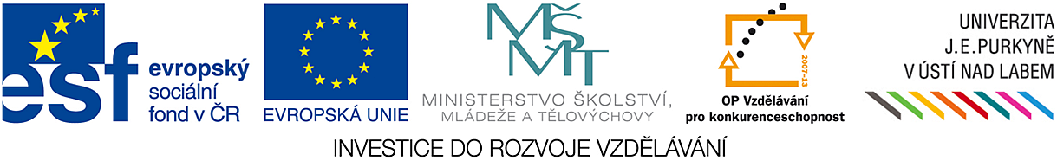

Univerzita J. E. Purkyně v Ústí nad Labem
Hoření 13, 400 96 Ústí nad Labem
tel: +420 475 282 117
email: jana.sikova@ujep.cz
web: www.ujep.cz

